**Instalació de Moodle en un Windows Server:**

Per evitar problemas en el navegador web recomano treure aquesta opció, permet entrar a pàgines web de manera senzilla:

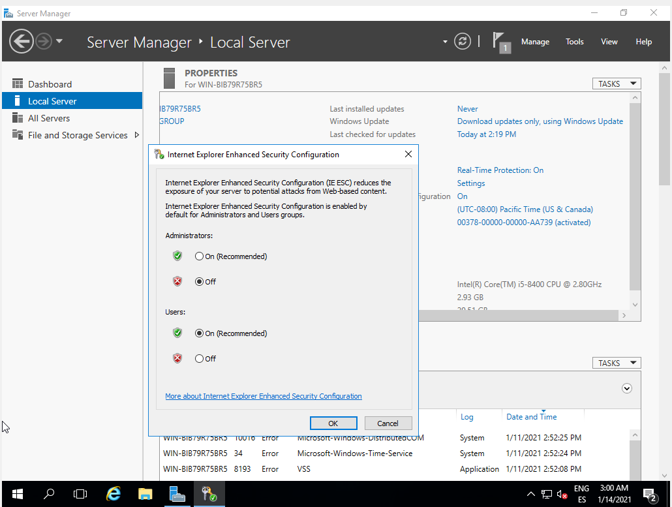

També recomano la aplicación notepadd++ per a modificar els arxius .php després

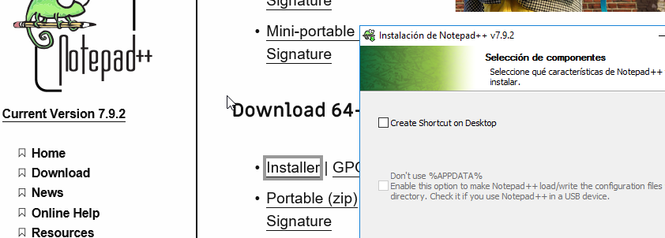

Apart, els requeriments del seridor minims per aquest manual son:

* SO: Windows Server 2019
* Memoria disc: 30GB
* Accés a internet.
* 2CPU

Ara finalitzada la instalación recomendada, hem de instalar un servidor PHP:

Ens hem de dirigir a la pagina: “ Windows.php.net/download/” e instalar el “Non Thread Safe”, i alhora em de instalar el VC15/16:

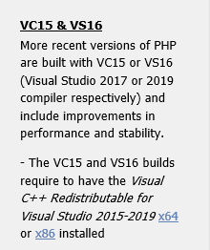

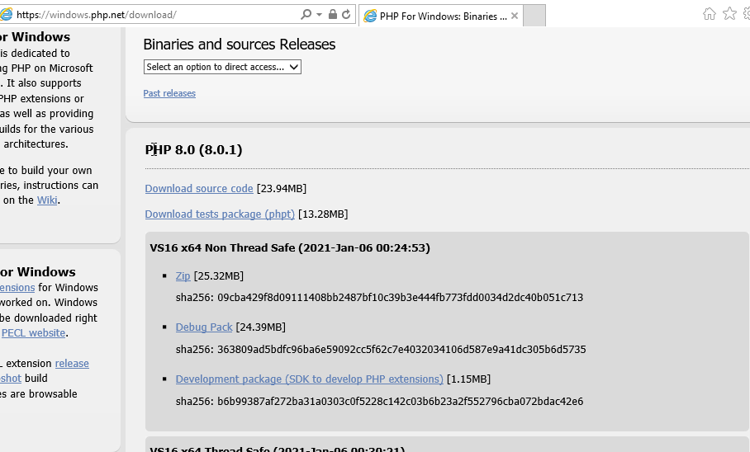

Ara executem el .exe descargat i l’instalem:

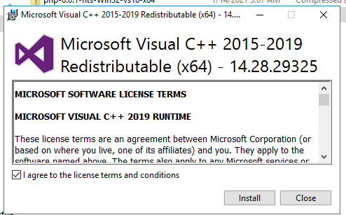

Llavors el arxiu l’eu de descomprimir e insertarlo en la carpeta arrel del vostre PC:

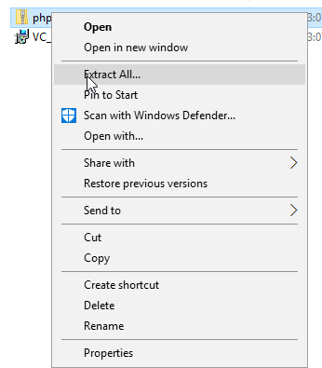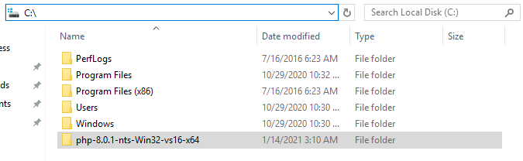

I ara dints de la carpeta heu de renombrar aquest arxiu treient el “-production”

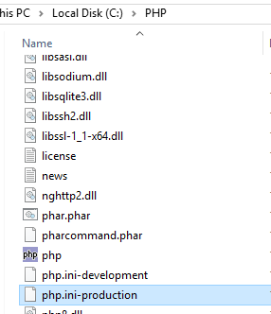

Ara insertada el PHP hem de crear un Web server, nem a “Add Roles and Features” e instalem aquest paquet, además, hem de seleccionar “CGI”:

Ara entrem a aquesta opció i nem a modificar el servidor Web:

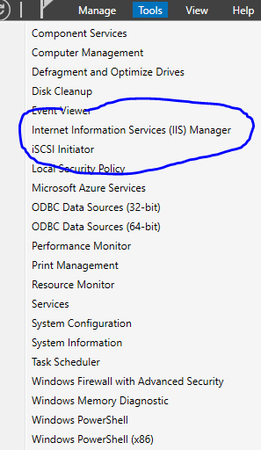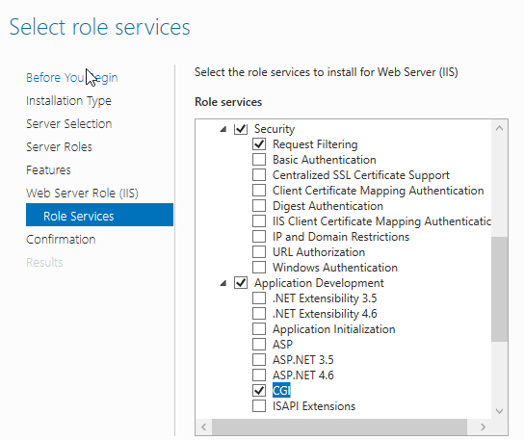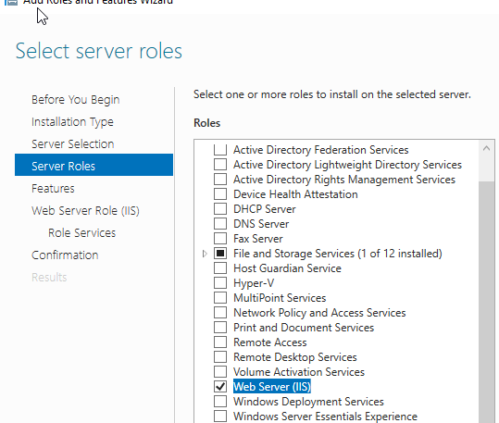

Ara dints del servidor, hem d’anar a “Handler Mappings”, selecionem per añadir un modulo i hem de añadir totes aquestes opcions:

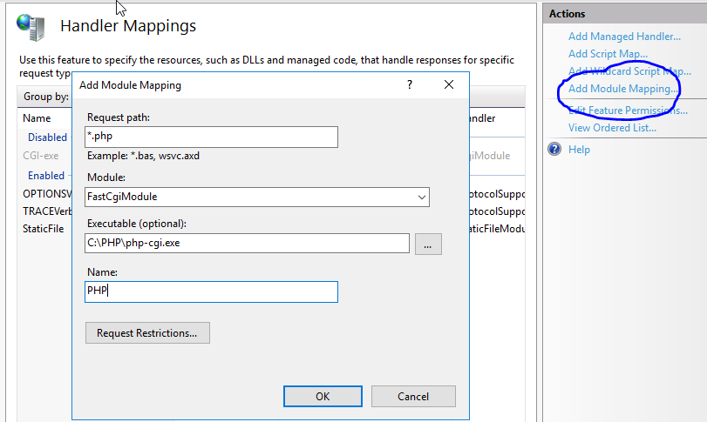

Ara hem de eliminar aquests 2 arxius:

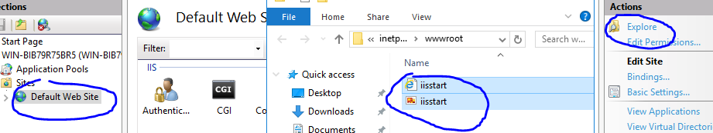

Hem de crear un arxiu de index en aquesta carpeta, utilitzarem notepadd++ per crear-lo, ademés insertarem això per ara en el arxiu:

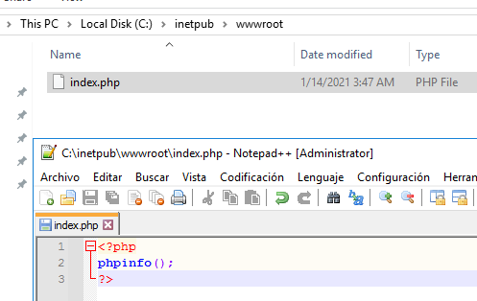

I ara selecionem aquest arxiu com el deafult:

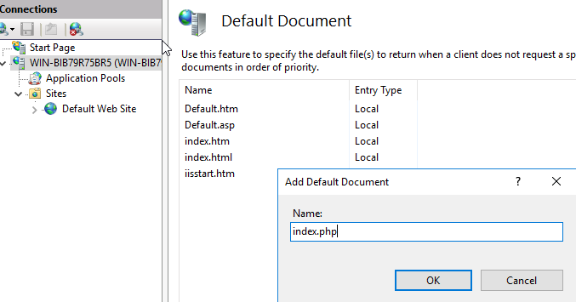

Ara si entreu a la pagina i os surt això, significa que el PHP esta funcionant correctament.

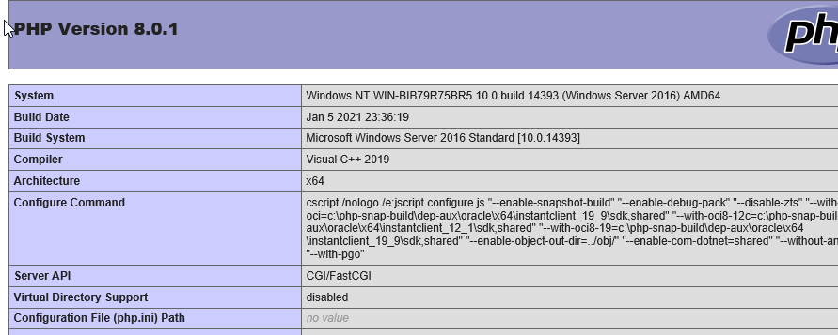

**Per instalar el Moodle** hem de descargar el .zip de la pagina oficial:

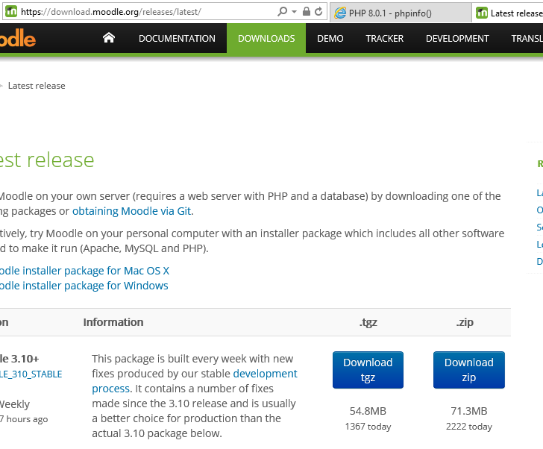

Ara el descomprimim i la carpeta restan l’hem de moure en la carpeta on estaba el index.php, además de que hem de eliminar el arxiu index.php:

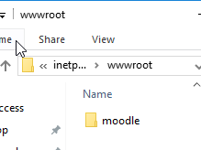

Y ahora tenemos que crear unanueva pagina web, para eso eliminamos la que venia por defecto y creamos otra:

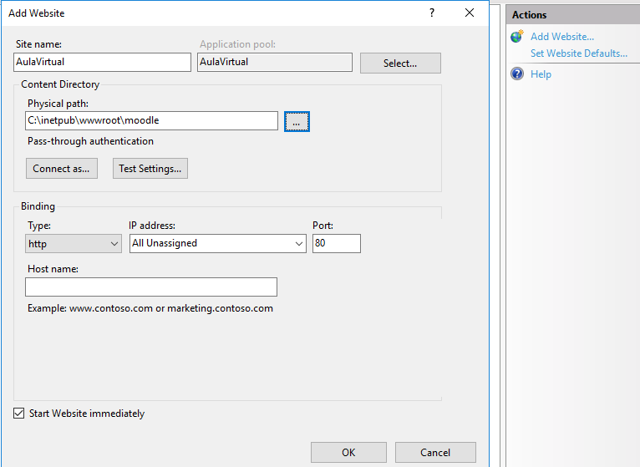

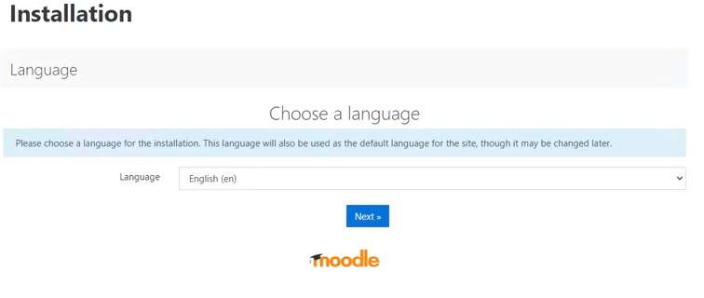Ahora si le damos a la pagina web encontraremos con la instalación del Moodle en el navegador:

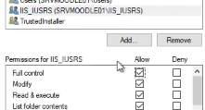Ahora cuando tengamos que seleccionar el “Directorio de Datos” tendremos que dar permisos en el “wwwroot” a los usuarios IIS_IUSRS.

Y ahora si ponemos toda la configuración en el navegador:

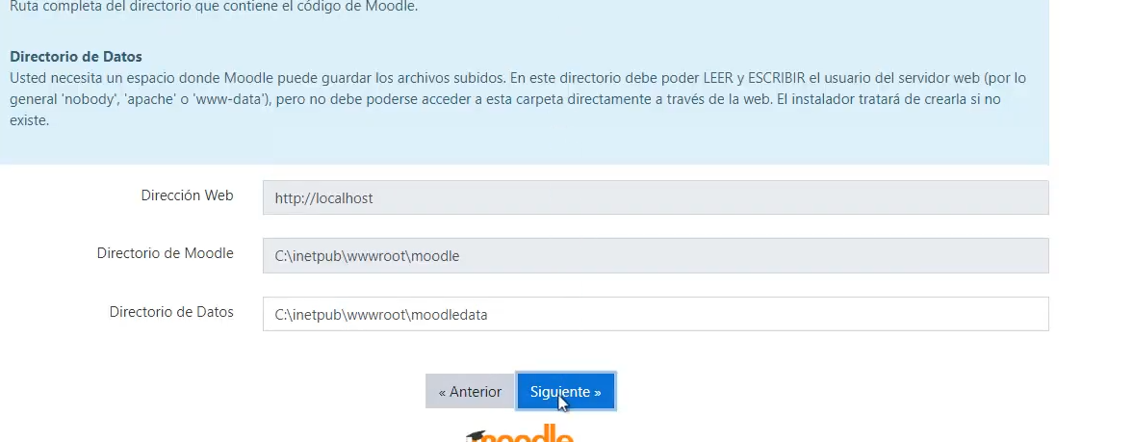

Ara nessesitem una base de dades, i per aixo instalarem **MySQL**, nem a la pagimna oficial i instalem el executable:

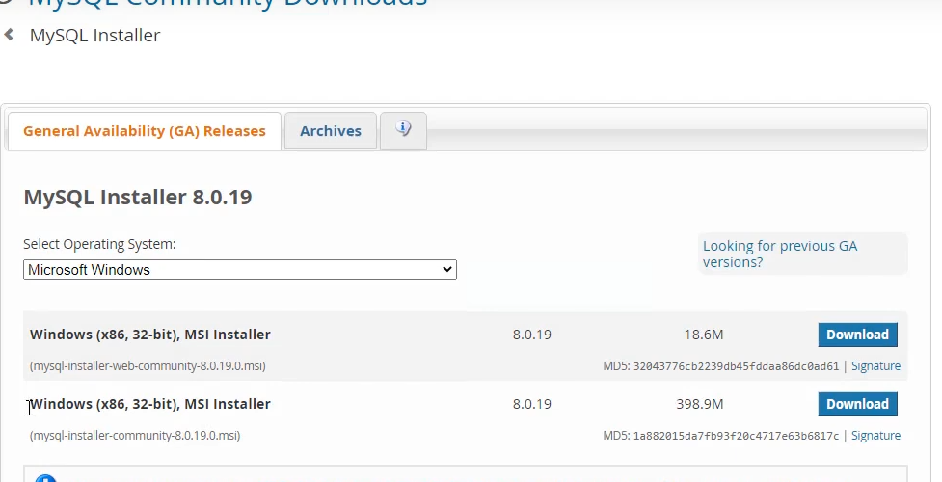

Ara instalem el My SQL basic, I ara que el tenim entrem a la conxió per defecte:

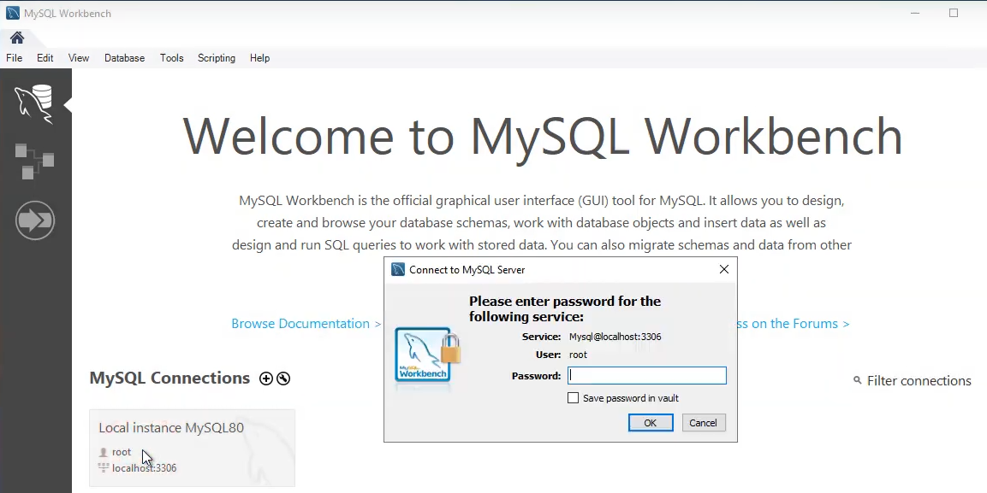

Ara nem a modificar-lo, com diu en la documentació oficial del Moodle i el donem a ejecutar:

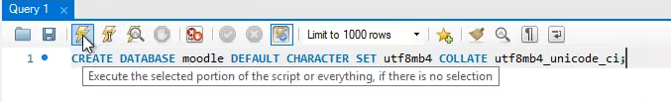

Despres de ejecutar-lo el refresquem i sortira que esta perfecte:

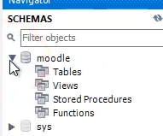

Ara continuem en el navegador per instalar el **Moodle:**

Insertem la base de dades My SQL:

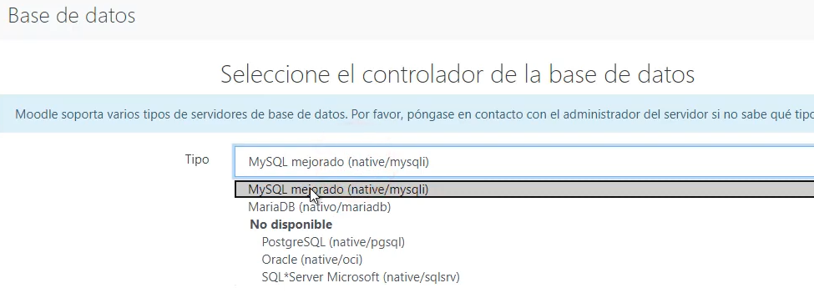

Ara fiquem la informacio del server i la contrasenya que cadascu havia ficat avants.

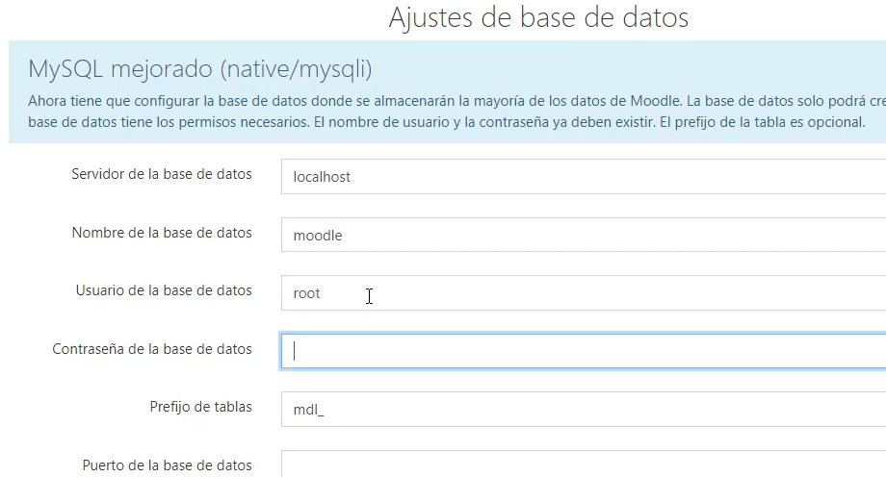

Si funciona tot correctament, s’hauria de mostrar tots els arxius i fiquem continuar per acabar la instalació:

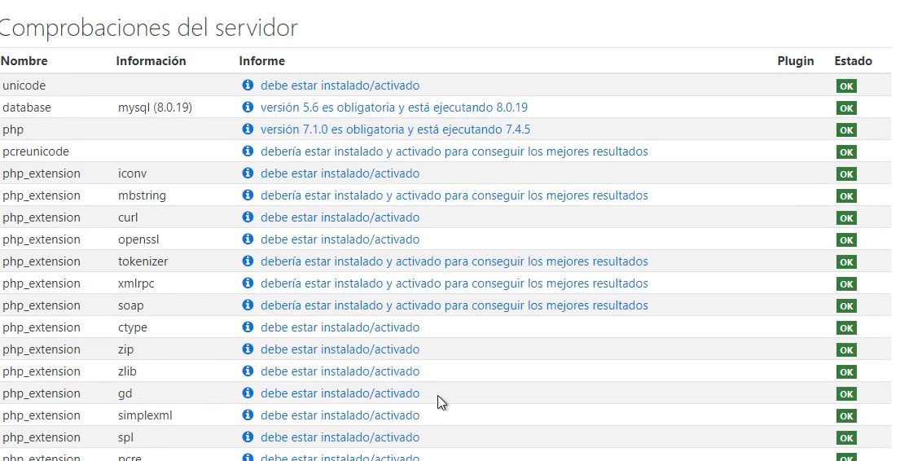

Ara acavem de ficar la información final i ja estariem, el Moodle arrancat

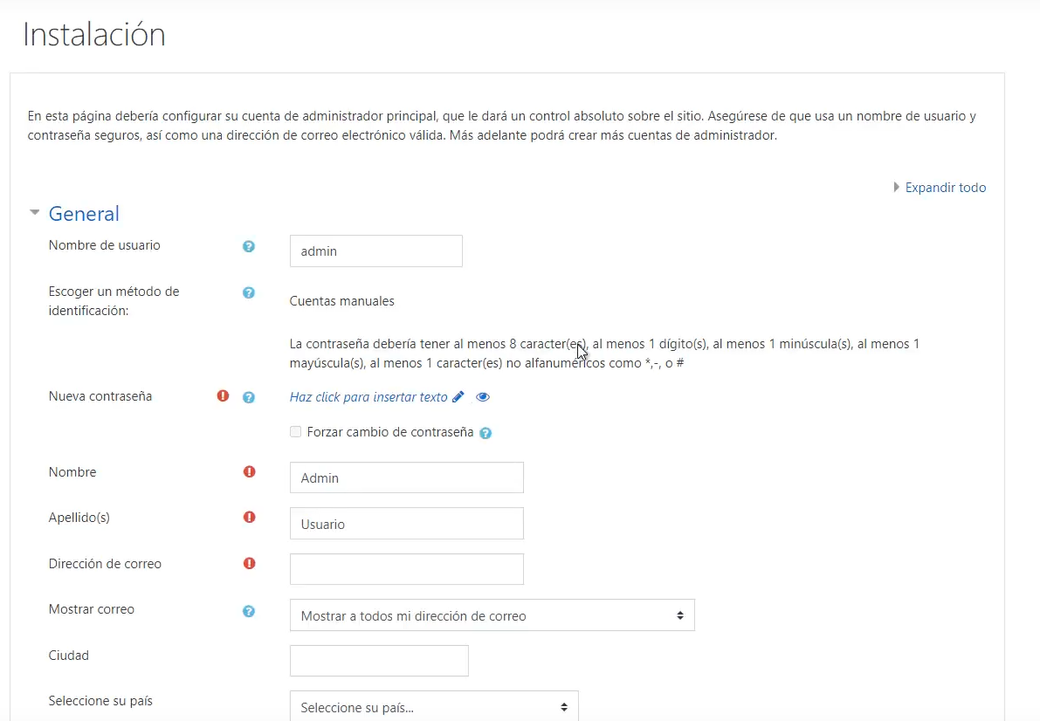

I ja estaría per configurar a gust:

